Добро. Зло. Терпимость.
Час общения
Маркова С. П.

Для разработки использованы материалы печатных изданий

Добро. Зло. Терпимость.

Цели: разделить в представлении учащихся
понятия «добро», «зло», «терпимость»;
убедить в необходимости добра и
недопустимости зла.

Добро и зло творить всегда
Во власти всех людей.
Но зло творится без труда,
Добро творить трудней.

Велико ли, мало ли зло, его не надо делать.
Эзоп.

Сегодня я предлагаю вам поговорить на одну из актуальных тем. Называется она «Добро. Зло. Терпимость». Обратите внимание на эпиграф. Согласны вы с этим высказыванием?
Итак, сегодня речь пойдет о добре и зле.
Что такое добро? Что такое зло? Что такое терпимость? На протяжении всей своей истории человечество пытается ответить на эти вечные вопросы. Давайте поразмышляем вместе. Продолжите фразы:
«Добро - это…»
«Добрый человек – это…»
«Зло – это…»
«Злой человек – это…».

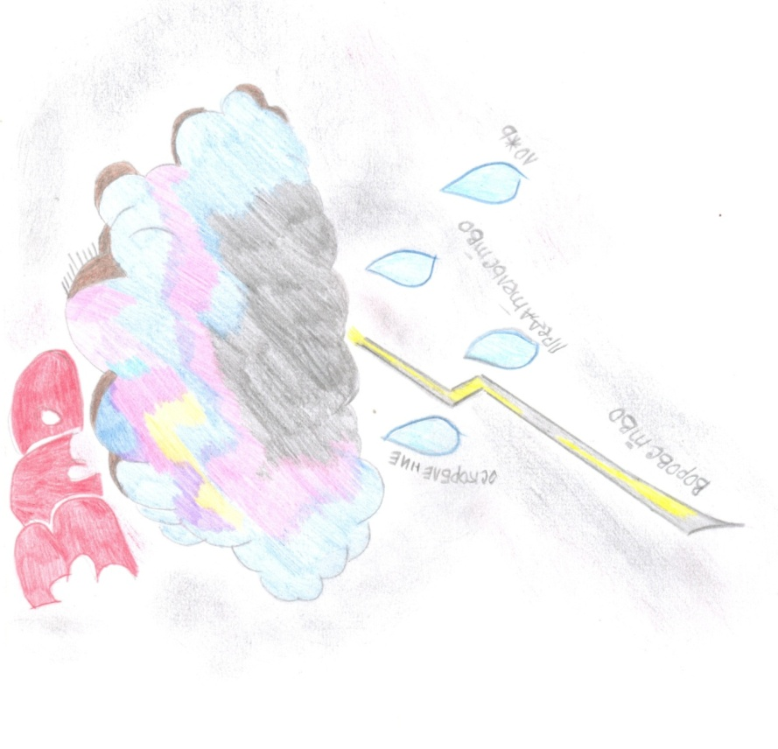
(Для ответов дети используют рисунки, на которых они изображали добро в виде солнышка и зло в виде тучи. В лучах солнца записано то, что в представлении детей является добром, а в каплях дождя - то, что в их представлении является злом).
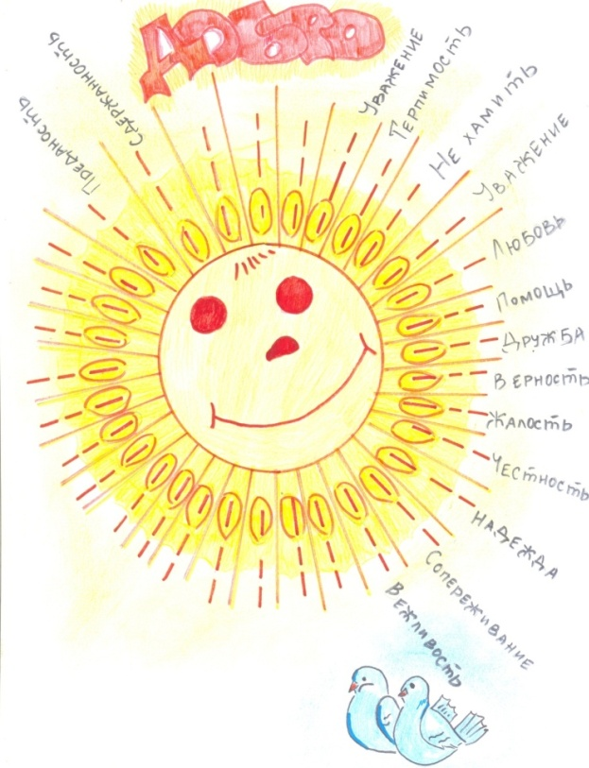

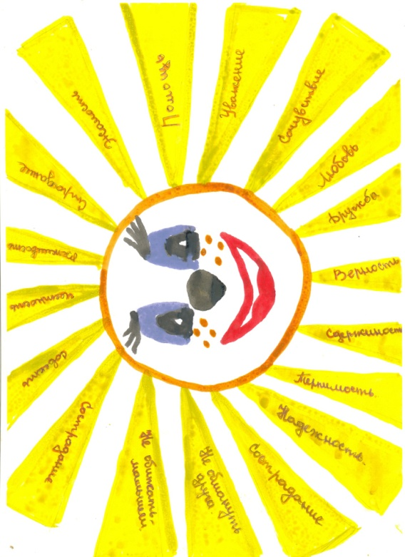

Добром считаются отношения доверия, справедливости, милосердия, любви; добро в первую очередь связано с умением сорадоваться и сострадать, сочувствовать, сопереживать, откликаться на чувства других людей и держать свою душу открытой. Когда мы говорим о человеке «добрый», то имеем в виду, что он готов прийти на помощь другому, делать это не ради выгоды, не напоказ, а бескорыстно, по велению сердца.
Немало встречается злого
В любой человечьей судьбе,
А скажут лишь доброе слово –
И легче на сердце тебе.
Но доброе слово такое
Не каждый умеет найти,
Чтоб справиться другу с тоскою,
Невзгоды осилить в пути.
Нет доброго слова дороже,
Заветного слова того,
Но редко, друзья мои, все же
Мы вслух произносим его.
М. Шехтер
Мы часто говорим, друг другу: «желаю вам всего доброго», «желаю вам добра и счастья» - это не просто выражение вежливости, в этих словах мы выражаем всю свою человеческую сущность. По-настоящему хорошие, добрые желания живут в душе того, кто умеет отдавать силы своей души другим людям.
Ах, как нам добрые слова нужны.
Не раз мы в этом убеждались с вами,
А может, ни слова – дела важны?
Дела – делами, слова – словами.
Они живут у каждого из нас,
На дне души до времени хранимы,
Чтоб их произнести в тот самый час,
Когда они другим необходимы.
М. Лисянский

Вопросы к обсуждению.
- Можно ли вообще быть добрым, никак не проявляя свою доброту в делах?
- Можно ли принудить человека быть добрым?
- Согласны ли вы с мыслью о том, что началом доброго отношения к людям является умение прощать?

Необходимость и готовность прощать влечет за собой множество вопросов для нравственного поиска. Как соотнести доброту и снисходительность, проступок и наказание? Ответы на эти сложные вопросы надо искать самим.
Вот мнения знаменитых мыслителей, христианских вероучителей, высказанные на этот счет, которые могут служить нравственным ориентиром:

- Правильно ли отвечать добром на зло? На зло отвечает справедливость. На добро отвечают добром.
Конфуций (ок. 551-479 г.г. до н. э.),
китайский мыслитель.
- Не противься злу. Но кто ударит тебя в правую щеку твою, обрати к нему и другую.
Матф. 5:39
- Но будьте друг к другу добры, сострадательны, как Бог во Христе простил вас.
Ефес. 4:32
- Попробуй не наступать, а уступать, не захватить, а отдать. Не кулак показать, а протянуть людям ладонь. Не спрятать, а поделиться. Не орать, а выслушать. Не разорвать, а склеить.
М. Рощин, писатель

Ситуативный практикум.
Представьте себе, что ваш обидчик оказался в критической ситуации, кроме вас ему некому помочь. Как вы поступите?

- Пойдете мимо?
- Попытаетесь помочь?

Как вы считаете, если кто-то из ваших товарищей слабее вас физически, имеете ли вы право управлять им, подчинять его себе любыми способами?
На чем должны строиться отношения между людьми?

Расскажите об известных вам случаях нравственного выбора.

Зло противостоит добру. Зло – все, что губит душу человека, способствует нравственной деградации.
Зло – это войны и предательство, зависть и жадность, это преследование людей другой национальности, другого цвета кожи, происхождения. Зло – это хамство и равнодушие, эгоизм, обман, пьянство, наркомания. Зло – когда сильный обижает слабого, хулиган оскорбляет людей, когда чиновник вымогает взятку. Когда младшие не уважают старших и взрослые не заботятся о детях.
К сожалению, зло очень распространено и многолико, оно коварно. Зло часто маскируется, иногда его трудно распознать. Преступник оправдывает себя обстоятельствами; хам кричит, что он прав; предатель объясняет свой поступок вынужденной необходимостью; тираны и диктаторы клянутся, что пекутся о благе людей, принося им страдания и беды.
Судить человека надо по его делам. Нельзя автоматически стать злым или добрым. Такими нас делают наши поступки, наше отношение к миру, к окружающим нас людям.
Можно тысячу раз говорить о том, что жалко стариков и никогда не уступать место в транспорте пожилому человеку, на словах заботиться о природе, не замечая при этом урну для мусора. Можно позволить себе взять самый большой кусок торта, подставить подножку бегущему первокласснику, швырнуть камень в бродячую, прочитать чужое письмо, анонимно отправить оскорбительную записку, не вступить за товарища.
Совершите хотя бы маленький добрый поступок, и вы увидите, что из этого выйдет. Оставьте в стороне все рассуждения: позволительно или непозволительно убивать миллионы людей – женщин, детей и стариков, - попробуйте проявить свое нравственное чувство в пустяке: не убивайте личности вашего ближнего ни разу, ни словом, ни намеком, ни жестом. Ведь добро есть, и удержать себя от зла…. И тут, в мелочах, ты легко, незаметно и удобно для себя можешь сделать многое. Мелкие хорошие поступки – это вода на цветок личности человека. Совсем не обязательно вылить на требующий воды цветок море воды. Можно вылить полстакана, и это будет для жизни достаточно, чтобы уже иметь для жизни большое значение.

Послушайте рассказ Марии Скребцовой «Юноша и морские звезды» и ответьте на вопросы.

Юноша и морские звезды
Как-то на рассвете старик шел по берегу моря и увидел юношу, который подбирал на песке морских звезд и бросал их в воду. Старик спросил, для чего он это делает. Юноша ответил, что звезды могут засохнуть и умереть под лучами жаркого солнца.
- Но ведь побережье тянется на многие мили, а морских звезд миллионы. Что толку в твоих усилиях! – сказал старик.
Юноша взглянул на морскую звезду, которую держал в руках, бросил ее в море и тихо произнес:
- Толк есть для этой морской звезды.
Вопросы
- Что побуждало юношу бросать в воду морских звезд?
- Согласились бы вы или возразили, услышав слова: «Всем все равно не поможешь, а если поможешь нескольким, то это ничего не изменит в жизни других, так как всегда будет много несчастных и нуждающихся»?
- Перечислите, какие добрые дела вы сегодня совершили, кого вы порадовали своими поступками. Как люди реагировали на проявления вашей доброты? Приятно ли вам было делать добрые дела?

Многие полагают, что злые люди добиваются своего, им чужды сомнения, сострадание, а удача сопутствует. А мы, добрые души, живем по совести, и что мы кроме этого имеем?
Как вы относитесь к таким суждениям?

Может ли быть счастлив человек, приносящий страдания другим?

Вот как об этом говорили великие мыслители прошлого.

- Ни один злой человек не бывает счастлив.
Ювенал (ок. 60-127г.г.)
- Жизнь злых людей полна тревог.
Д. Дидро (1713-1784), французский философ
- Если не хочешь страха – не чини зла.
Кабус, таджикский поэт

Послушайте басню древнегреческого баснописца Эзопа и ответьте на вопрос, в чем ее смысл?
(Чтение басни «Солнце и ветер»)

Эзоп был рабом при дворе царя Креза. Свои бессмертные басни он сочинил в 16 в. до н.э., а их уроки справедливы и в наши дни.
Во что может превратиться человек, помнящий зло, перестающий делать добро людям, думающий только о себе? Его-то и человеком трудно назвать. Человек на то и человек, чтобы делать добро, поэтому добрых людей на земле гораздо больше, чем злых, и ваше добро люди смогут оценить!
За добро добром платят!

Сумей преодолеть преграды,
И боль, и призрачный успех.
Живи, не требуя награды
За свой поступок ради всех.
Еще печалью мир простужен,
Исподтишка разит беда,
Ты должен быть кому-то нужен –
Всегда – как хлеб или вода.
Быть добрым надо по привычке,
Не по расчету. Пригодись
Хотя бы маленькой синичке –
Пусти ее из клетки ввысь.

Мы с вами много внимания уделили понятиям «добро» и «зло». А что же такое терпимость?

Терпимость – способность мириться с кем-либо, чем-либо, относиться снисходительно к кому-либо, чему-либо; терпимое отношение.

А как следует вести себя, чтобы не провоцировать людей на злые, грубые поступки?
Как нужно относиться к окружающим тебя людям?
Ко всему ли в окружающем нас мире надо относиться примирительно, терпимо?

Я думаю, что каждый из нас должен проявлять терпимость к чужим мнениям, поведению, традициям. Именно понятие «терпимость» включает в себя мысль о том, что люди должны жить в мире друг с другом, уважать друг друга, стремиться к взаимопониманию и познанию друг друга.
Хочу ознакомить вас с правилами, помня о которых, вы научитесь понимать друг друга:

- Будь верен и надежен.
- Уважай других, уважая себя.
- Терпимо относись к другим точкам зрения.
- Воспринимай людей как равных себе.
- Учись сопереживать другим, ставя себя на их место.
- Умей прощать и не будь обидчив.
- Живи в согласии с самим собой и с другими людьми.
- Проявляй чуткость.
- Будь уверен себе.
- Будь свободен ото лжи и обмана.
- Умей контролировать свои желания
и поступки.
- Стремись делать все как можно лучше.

Завершить классный час хочу словами В.А. Сухомлинского:
«Надо иметь большую силу духа, чтобы «жить сердцем», желать добра другим. Умение чувствовать, умение видеть по-доброму окружающих людей не только показатель этической культуры, но и результат огромной внутренней работы духа. Поистине добрый человек сегодня становится лучше, чем вчера; добрые побуждения ему самому приносят счастье. Хорошие, добрые желания живут в душе того, кто умеет отдавать силы своей души другим людям. Способен желать добра другому только тот, кто сам чувствует, что он сегодня стал лучше, чем вчера. Добрые желания, доброжелательность – главное противоядие от зазнайства, себялюбия. От того, как мы видим другого человека, как мы к нему относимся, зависят мир и покой в нашей душе».
Спасибо за общение. Надеюсь, что затронутая тема не оставила вас равнодушными, и я смогла убедить вас в необходимости добра и недопустимости зла. Так давайте же будем терпимы друг к другу, давайте будем стремиться к взаимопониманию и уважению.

